 |  | МИНИСТЕРСТВО НАУКИ И ВЫСШЕГО ОБРАЗОВАНИЯ РОССИЙСКОЙ ФЕДЕРАЦИИ
 | ФГАОУ ВО «Пермский государственный национальный исследовательский университет»
ОТЧЕТ
О ВЫПОЛНЕНИИ ЛАБОРАТОРНОЙ РАБОТЫ №4
ПО ДИСЦИПЛИНЕ ОПЕРАЦИОННЫЕ СИСТЕМЫ
по теме:
«Группы и права доступа»
 |  | Работу выполнил  Студент гр. ИТ-5-2024,  2 курс  Чугаев Е.И. _______________  (подпись)  «_____» _______ 2026 г. |  |  |  | Проверил  преподователь  ИКНТ  Данилов А. С.  __________  (подпись)  «_____» __________ 2026 г.
 |  |  |  | Пермь 2026

Постановка задачи
- лабораторная работа выполняется в команде до 4 человек (можно делать и одному, но зачем)
- мне не важно, кто какую часть делал. Каждый должен разбираться во всей работе
- на защите присутствует вся команда
- нужно сделать простейшего телеграм бота, связать его с базой данных (на оценку 4 можно использовать SQLite, на оценку 5 PostgreSQL/MySQL) и упаковать это все в докер контейнер
- данные БД должны сохраняться при пересоздании контейнера и пересборке образа; хранение данных внутри файловой системы контейнера не допускается (использовать Docker volume или bind mount)
- критерий: создайте запись в БД через бота, затем выполните остановку и удаление контейнеров без удаления volume, запустите снова и убедитесь, что запись читается. Пересоберите образ и повторите проверку — запись должна сохраниться
- токен от бота не хранится в коде программы
- дополнительно +0,25 можно получить, если показать реализацию командной работе на гитхабе с использованием пулл реквестов

Процесс решения
На первом этапе мы проанализировали поставленную задачу: необходимо создать простого Telegram-бота, интегрированного с базой данных, и упаковать решение в Docker-контейнеры с обеспечением сохранности данных. Требовалось использовать PostgreSQL, не хранить токен в коде, а данные должны сохраняться при пересоздании контейнеров и пересборке образа.
Я выбрал стек технологий: язык Python, библиотеку aiogram 3.x для работы с Telegram API, драйвер psycopg2-binary для подключения к PostgreSQL, python-dotenv для загрузки переменных окружения. Для контейнеризации использовал Docker и Docker Compose.
Бот реализован в файле bot.py. Он обрабатывает три команды:
– /start – выводит краткую справку;
– /add <текст> – добавляет запись в базу данных;
– /list – выводит все сохранённые записи.
Функции для работы с БД вынесены в отдельный модуль db.py: get_connection() создаёт подключение к PostgreSQL, параметры подключения берутся из переменных окружения; init_db() создаёт таблицу notes, если она ещё не существует. При запуске бота в main() вызывается init_db(), что гарантирует наличие таблицы до начала обработки запросов.
Токен бота и параметры подключения к БД не зашиты в код. Они задаются в файле .env, который загружается с помощью python-dotenv. В docker-compose.yml переменные окружения передаются в контейнеры через секцию environment, что позволяет не копировать .env внутрь образа (файл .env добавлен в .dockerignore).
Для сервиса бота написан Dockerfile на основе официального образа python:3.11-slim. В нём копируются файл с зависимостями requirements.txt, выполнятся их установка, затем копируется весь код. Команда запуска – python bot.py.
Сервис базы данных использует официальный образ postgres:15. В docker-compose.yml описаны два сервиса:
– db – контейнер с PostgreSQL, для которого заданы переменные окружения (имя БД, пользователь, пароль) из файла .env. Критически важным является подключение Docker-тома pgdata к каталогу /var/lib/postgresql/data внутри контейнера – именно здесь PostgreSQL хранит свои данные.
– bot – контейнер с ботом, который собирается из текущей директории. Ему передаются все необходимые переменные окружения, включая BOT_TOKEN и параметры подключения к БД. С помощью depends_on гарантируется, что контейнер БД запускается раньше бота (хотя полная готовность PostgreSQL не проверяется – для учебного проекта это допустимо). Оба контейнера автоматически помещаются в общую сеть, поэтому бот может обращаться к базе по имени сервиса db.
Для тома pgdata в docker-compose.yml описан именованный volume. При первом запуске Docker создаёт этот том, и все файлы базы данных сохраняются в нём на хосте. Даже если контейнеры будут остановлены и удалены (docker-compose down), том остаётся нетронутым. При повторном запуске PostgreSQL подключается к тому же тому и восстанавливает все ранее созданные записи. Мы проверили это: добавили несколько записей через бота, затем выполнили docker-compose down, docker-compose up -d и убедились, что записи читаются. Также пересобрали образ бота (docker-compose build bot) и перезапустили контейнеры – данные сохранились, так как том не был затронут.

Полученные результаты
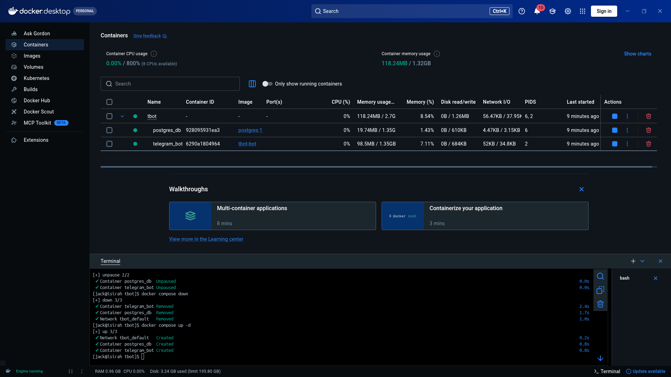
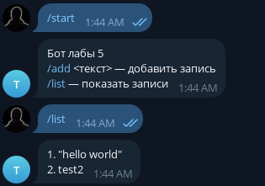
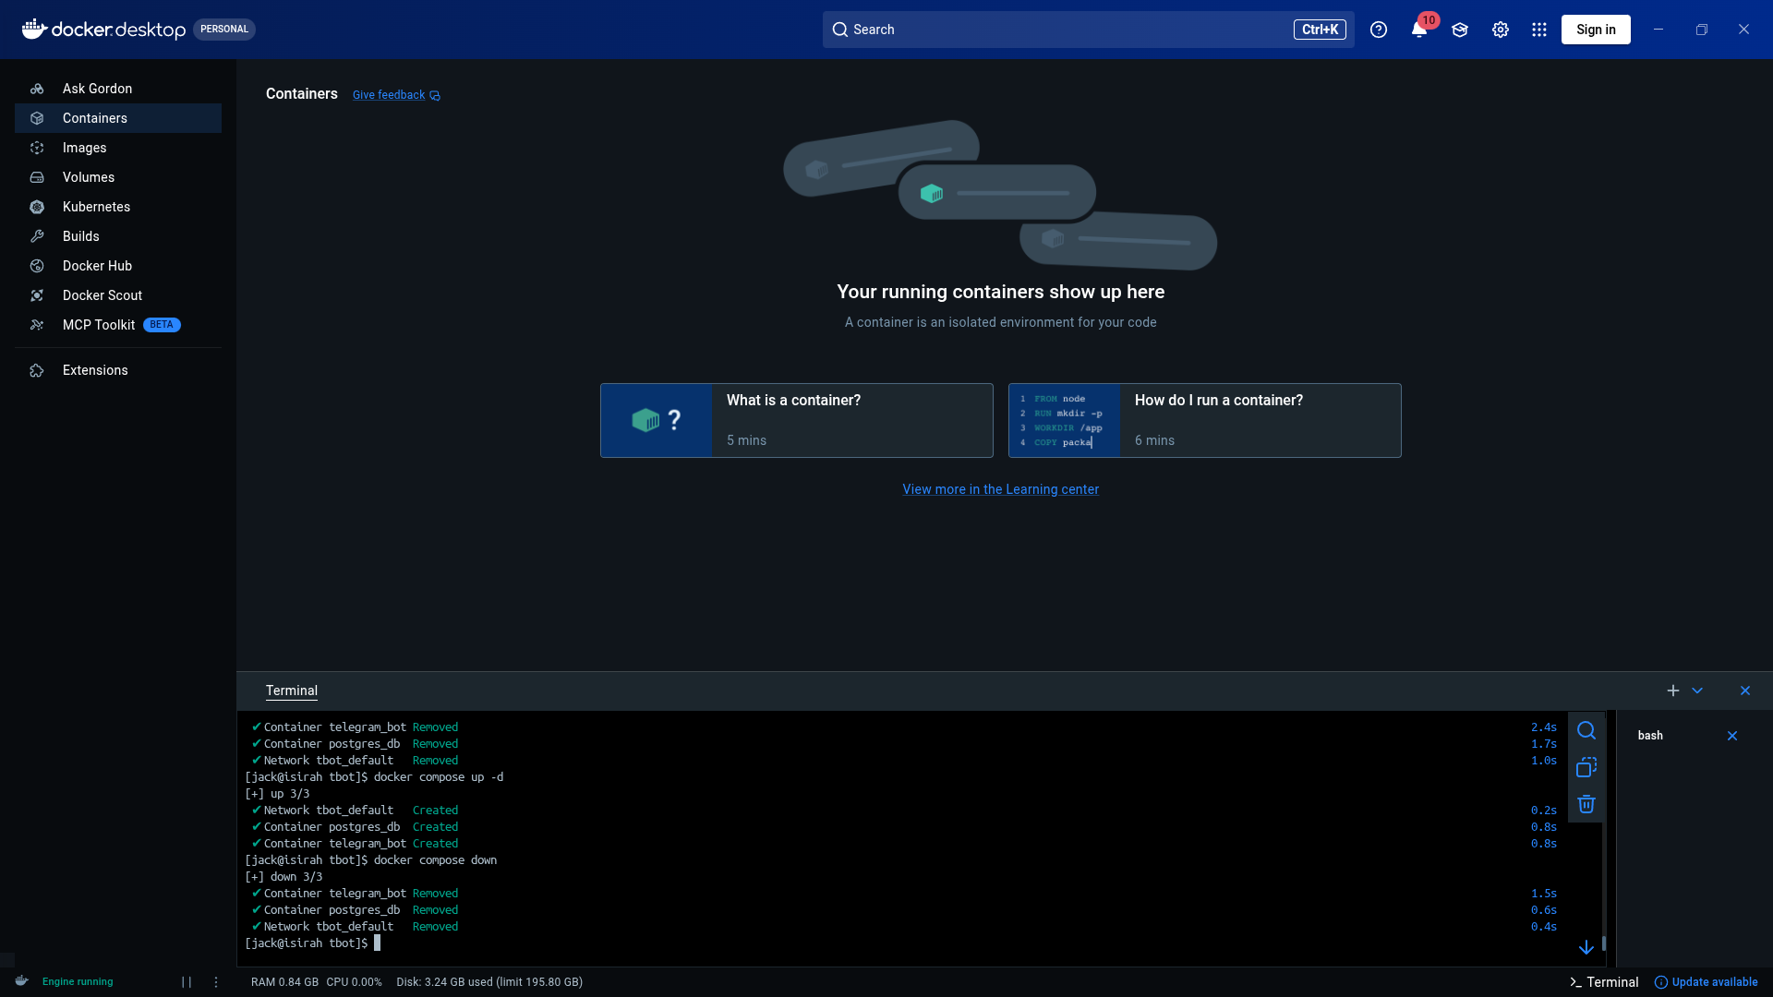
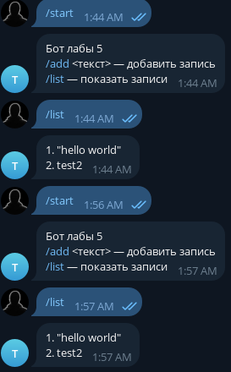
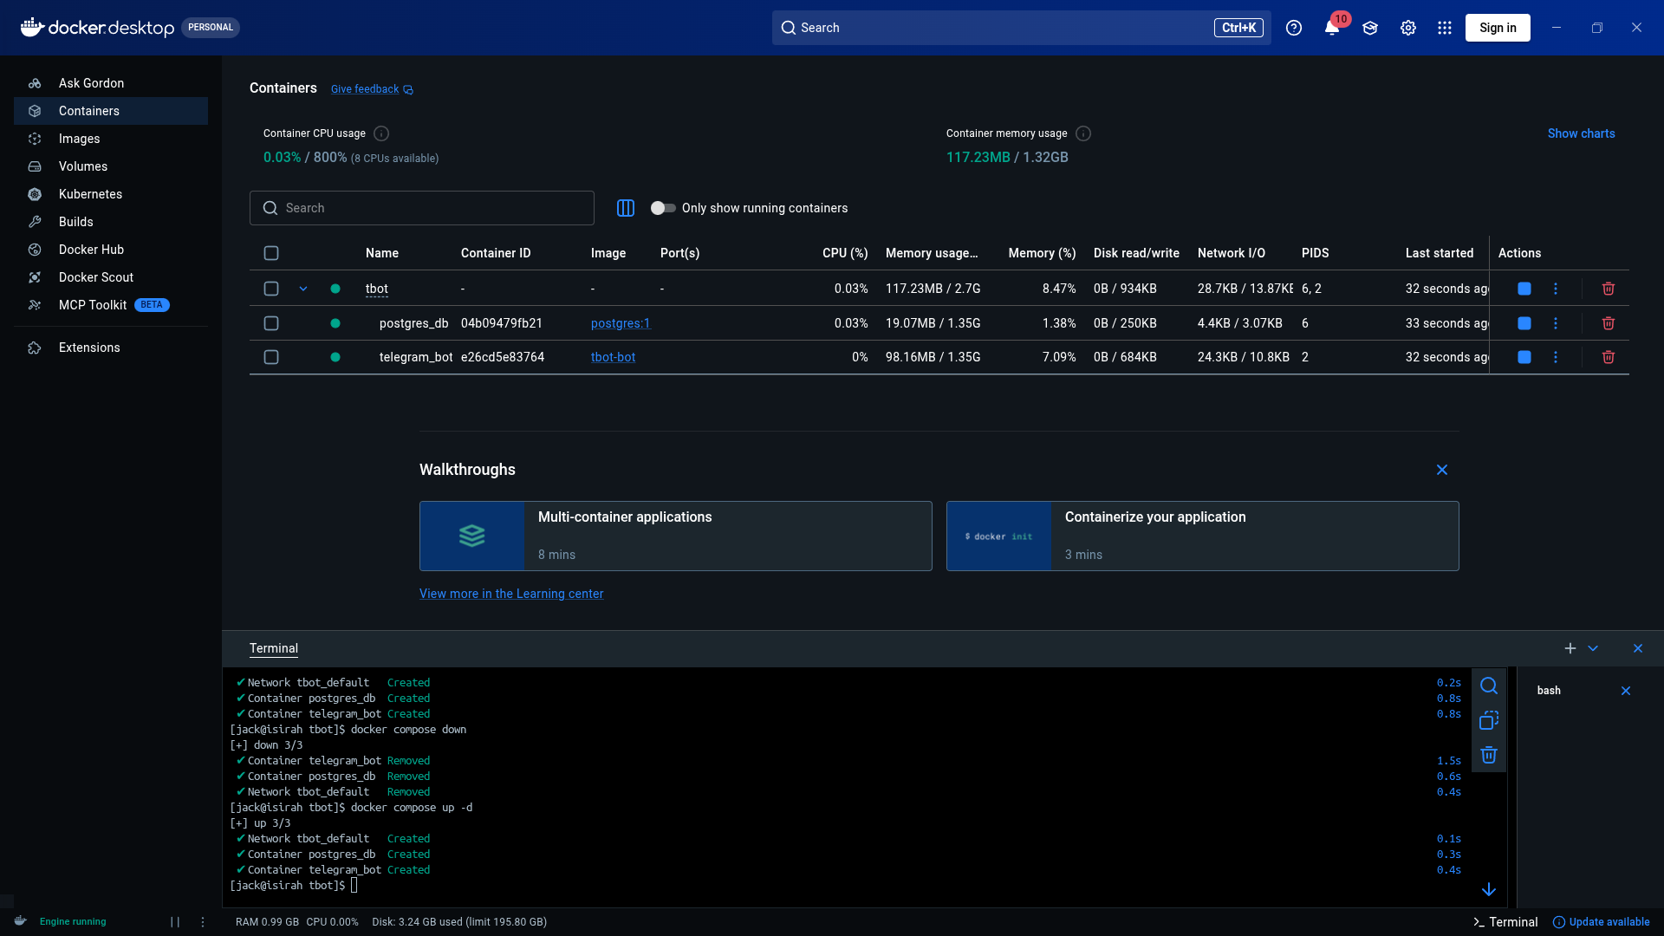
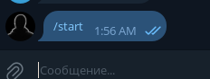
Создал образ и запустил контейнер. Добавил записи и просмотрил их. Удалил контейнер и заново запустил. Проверил записи (записи сохранились).

Вывод
В ходе выполнения проекта был разработан простой Telegram-бот, взаимодействующий с базой данных PostgreSQL. Вся система упакована в Docker-контейнеры с использованием Docker Compose, что обеспечивает лёгкость развёртывания и изоляцию компонентов. Благодаря применению Docker volume данные базы сохраняются при любых манипуляциях с контейнерами (остановка, удаление, пересборка образа). Токен бота и параметры подключения вынесены в переменные окружения, что соответствует требованиям безопасности.

